Отчёт по лабораторной работе №8

Дисциплина: Архитектура компьютера

Барсегян Вардан Левонович НПИбд-01-22

Содержание

# Цель работы

Изучение команд условного и безусловного переходов. Приобретение навыков написания программ с использованием переходов. Знакомство с назначением и структурой файла листинга.

# Выполнение лабораторной работы

## Реализация переходов в NASM

1. Создаю каталог для лабораторной работы № 8, перехожу в него и создаю файл lab8-1.asm (рис. 1 1)

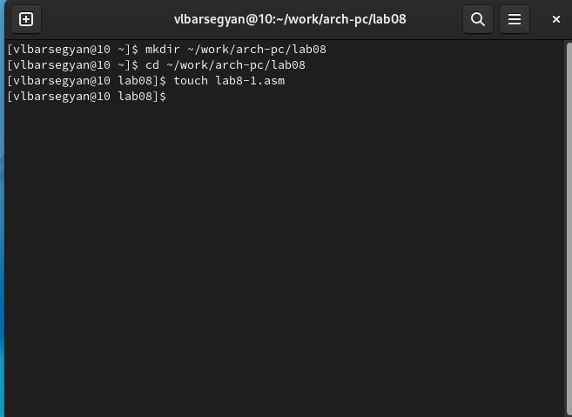

Рис. 1: Создание каталога и файла

1. Ввожу в созданный файл текст программы, создаю исполняемый файл и запускаю его (рис. 2 2)

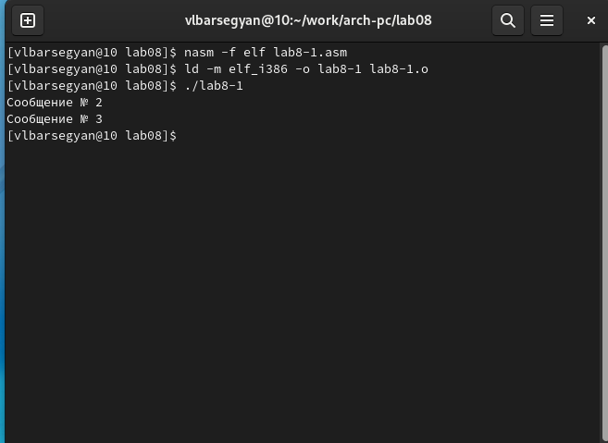

Рис. 2: Ввод текста программы и запуск исполняемого файла

1. Меняю текст программы, создаю исполняемый файл и запускаю его (рис. 3 3). Теперь сообщения выводятся в другом порядке

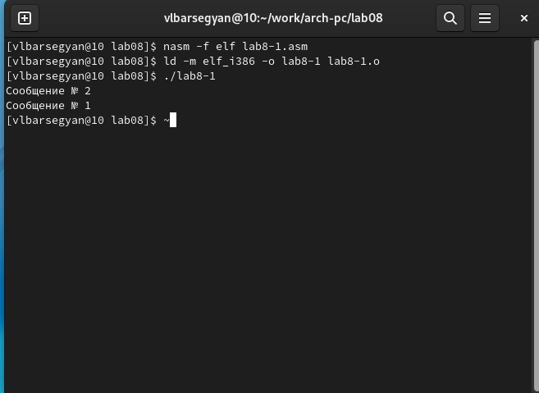

Рис. 3: Изменение текста программы и запуск исполняемого файла

1. Меняю текст программы самостоятельно так, чтобы программа выводила сообщения в другом порядке (рис. 4 4)

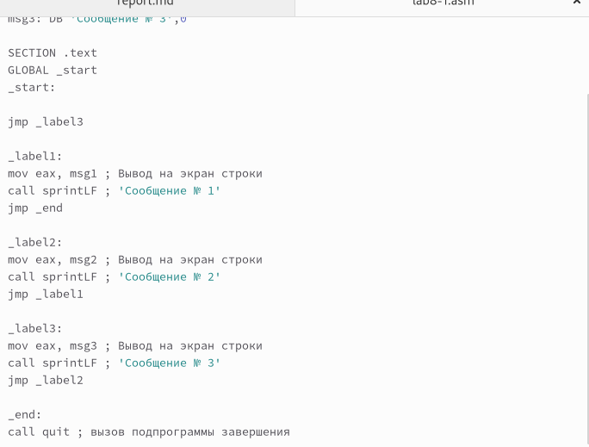

Рис. 4: Изменение текста программы

1. Создаю исполняемый файл, запускаю его и проверяю правильность работы (рис. 5 5)

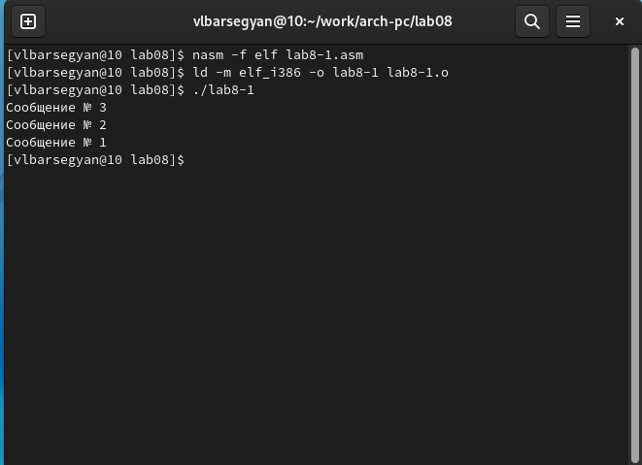

Рис. 5: Запуск исполняемого файла

1. Cоздаю файл lab8-2.asm, ввожу в него текст программы, создаю исполняемый файл и запускаю его (рис. 6 6)

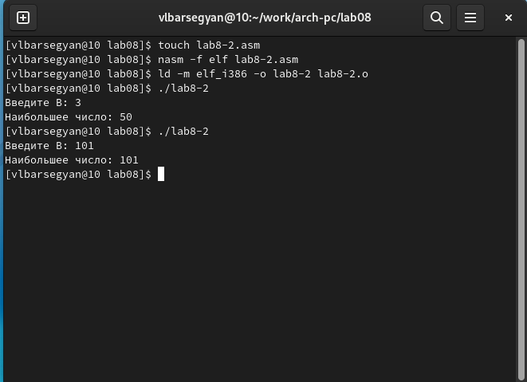

Рис. 6: Ввод текста программы и запуск исполняемого файла

## Изучение структуры файлы листинга

1. Создаю файл листинга с помощью команды *nasm -f elf -l lab8-2.lst lab8-2.asm* и открываю его с помощью текстового редактора (рис. 7 7). 2, 3 и 4 строки этого файла - это листинг первых трех строк файла *in_out.asm*

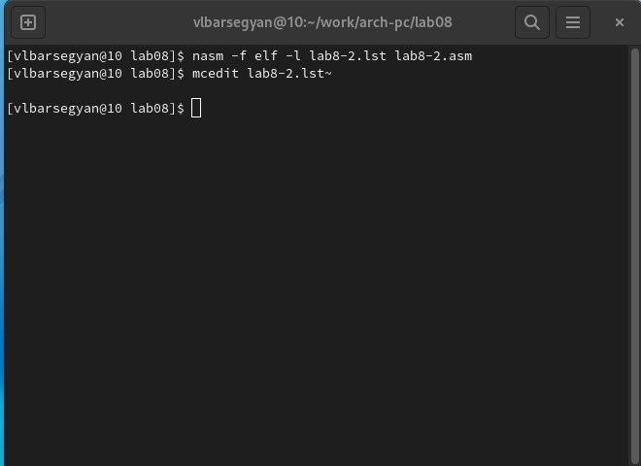

Рис. 7: Создание файла листинга и его открытие

1. Удаляю из инструкции *mov eax, msg2* второй операнд (рис. 8 8). При выполнении трансляции не создался файл *lab8-2.o*, а в файл *lab8-2.lst* записалась ошибка на этой строчке (рис. 9 9)

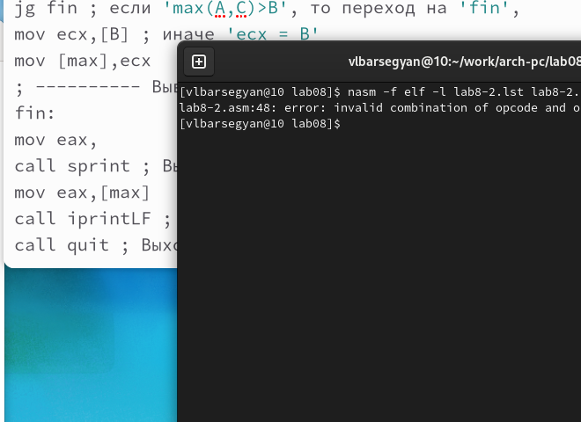

Рис. 8: Изменение файла и выполнение его трансляции

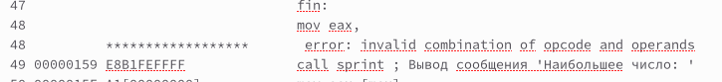

Рис. 9: Лог ошибки в файле листинга

# Задание для самостоятельной работы

1. Создаю файл *task.asm* и пишу в нем текст программы самостоятельной работы. Создаю исполняемый файл и проверяю его работу на числах 79, 83, 41 (вариант 6) (рис. 10 10)

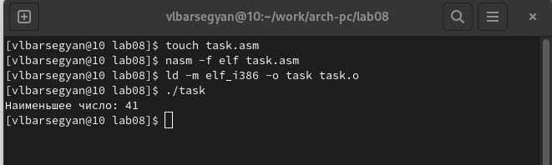

Рис. 10: Создание файла, написание программы и ее проверка

1. Создаю файл *task2.asm* для задания 2. Выполняю задание 2, создаю исполняемый файл и проверяю на значениях для моего варианта (рис. 11 11)

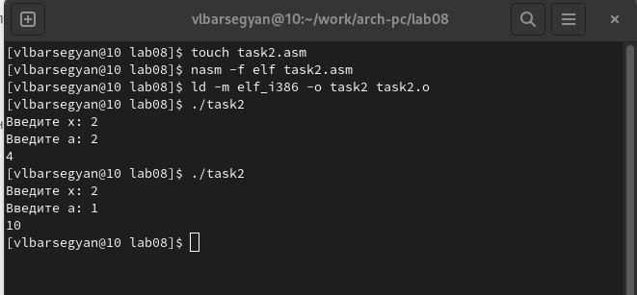

Рис. 11: Создание файла, написание программы и ее проверка

# Выводы

Я изучил команды условного и безусловного переходов, научился писать программы с их использованием, узнал с назначение и структуру файла листинга, написал программы с использованием переходов для вычисления значения функций